九．数摸转换 ADC0804 的应用
[实验任务]
从 ADC0804 的通道 IN+输入 0－5V 之间的模拟量，通过 ADC0804 转换成数字
量在数码管上以十进制形成显示出来。
［硬件电路图］
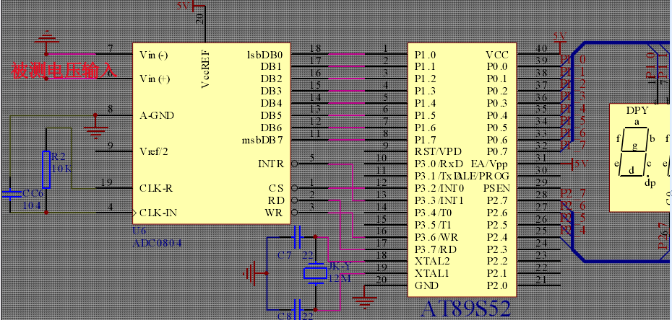
注意：上图未显示全的是四个共阴极数码管。
［实验原理］
ADC0804 是 8 位全 MOS 中速 A/D 转换器、它是逐次逼近式 A/D 转换器，片内有三态数据输出锁存器，可以和单片机直接接口。单通道输入，转换时间大约为100us。ADC0804转换时序是：当CS＝0许可进行A/D转换。WR由低到高时，A/D开始转换，一次转换一共需要66－73个时钟周期。CS与WR同时有效时启动A/D转换，转换结束产生 INTR 信号（低电平有效），可供查询或者中断信号。在 CS和RD的控制下可以读取数据结果。
[C语言源程序]
#include <reg52.h>
code unsigned char seg7code[10]={0xc0,0xf9,0xa4,0xb0,0x99,0x92,
0x82,0xf8,0x80,0x90
}; //显示段码
sbit int1=P3^3; //定义管脚功能
sbit cs=P3^2;
sbit wr=P3^6;
sbit rd=P3^7;
void Delay(unsigned int tc) //显示延时程序
{while( tc != 0 )
{unsigned int i;
for(i=0; i<100; i++);
tc--;}
}
unsigned char adc0804( void ) //读AD0804 子程序
{ unsigned char addata,i;
rd=1;wr=1;int1=1; //读ADC0804 前准备
P1=0xff; //P1全部置一准备
cs=0;wr=0;wr=1; //启动ADC0804 开始测电压
while(int1==1); //查询等待A/D转换完毕产生的INT（低电平有效）信号
rd=0; //开始读转换后数据
i=i; i=i; //无意义语句，用于延时等待ADC0804 读数完毕
addata=P1;//读出的数据赋与addate
rd=1;cs=1;//读数完毕
return(addata);// 返回最后读出的数据
}
unsigned int datpro(void)//ADC0804 读出的数据处理
{ unsigned char x;
unsigned int dianyah,dianyal; //用于存储读出数据的高字节和低字节
unsigned int dianya=0; //存储最后处理完的结果 注意数据类型
for(x=0;x<10;x++) //将10 次测得的结果存储在dianya 中
{dianya=adc0804()+dianya; }
dianya=dianya/10; //求平均值
dianyah=dianya&0xf0; //屏蔽低四位
dianyah=dianyah>>4; //右移四位 取出高四位
dianyal=dianya&0x0f; //屏蔽高四位 取出低四位
dianya=dianyal*20+dianyah*320; //最后的结果是一个四位数，便于显示
return(dianya);//返回最后处理结果
}
void Led()
{ unsigned int date;
date=datpro(); //调用数据处理最后结果
P2=P2&0xef;
P0=seg7code[date/1000]|0x80; //输出个位数和小数点
Delay(8); P2=P2|0xf0; P2=P2&0xdf;
P0=seg7code[date%1000/100]; //输出小数点后第一位
Delay(8); P2=P2|0xf0; P2=P2&0xbf;
P0=seg7code[date%100/10]; //输出小数点后第二位
Delay(8); P2=P2|0xf0; P2=P2&0x7f;
P0=seg7code[date%10]; //输出小数点后第三位
Delay(8); P2=P2|0xf0;
}
main()
{
while(1)
{
Led( ); //只需调用显示函数
}
}
ADC0809是带有8位A/D转换器、8路多路开关以及微处理机兼容的控制逻辑的CMOS组件。它是逐次逼近式A/D转换器，可以和单片机直接接口。
（1）ADC0809的内部逻辑结构
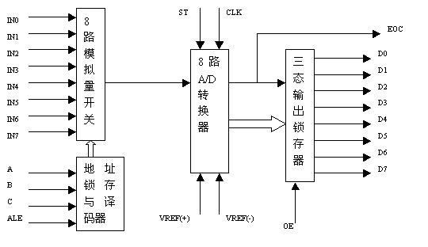
由上图可知，ADC0809由一个8路模拟开关、一个地址锁存与译码器、一个A/D转换器和一个三态输出锁存器组成。多路开关可选通8个模拟通道，允许8路模拟量分时输入，共用A/D转换器进行转换。三态输出锁器用于锁存A/D转换完的数字量，当OE端为高电平时，才可以从三态输出锁存器取走转换完的数据。
（2）． 引脚结构
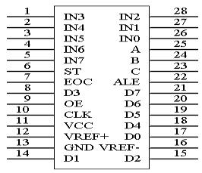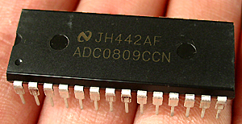
IN0－IN7：8条模拟量输入通道
ADC0809对输入模拟量要求：信号单极性，电压范围是0－5V，若信号太小，必须进行放大；输入的模拟量在转换过程中应该保持不变，如若模拟量变化太快，则需在输入前增加采样保持电路。
地址输入和控制线：4条
ALE为地址锁存允许输入线，高电平有效。当ALE线为高电平时，地址锁存与译码器将A，B，C三条地址线的地址信号进行锁存，经译码后被选中的通道的模拟量进转换器进行转换。A，B和C为地址输入线，用于选通IN0－IN7上的一路模拟量输入。通道选择表如下表所示。
C | B | A | 选择的通道
0 | 0 | 0 | IN0
0 | 0 | 1 | IN1
0 | 1 | 0 | IN2
0 | 1 | 1 | IN3
1 | 0 | 0 | IN4
1 | 0 | 1 | IN5
1 | 1 | 0 | IN6
1 | 1 | 1 | IN7
数字量输出及控制线：11条
ST为转换启动信号。当ST上跳沿时，所有内部寄存器清零；下跳沿时，开始进行A/D转换；在转换期间，ST应保持低电平。EOC为转换结束信号。当EOC为高电平时，表明转换结束；否则，表明正在进行A/D转换。OE为输出允许信号，用于控制三条输出锁存器向单片机输出转换得到的数据。OE＝1，输出转换得到的数据；OE＝0，输出数据线呈高阻状态。D7－D0为数字量输出线。
CLK为时钟输入信号线。因ADC0809的内部没有时钟电路，所需时钟信号必须由外界提供，通常使用频率为500KHZ，
VREF（＋），VREF（－）为参考电压输入。
2． ADC0809应用说明
（1）． ADC0809内部带有输出锁存器，可以与AT89S51单片机直接相连。
（2）． 初始化时，使ST和OE信号全为低电平。
（3）． 送要转换的哪一通道的地址到A，B，C端口上。
（4）． 在ST端给出一个至少有100ns宽的正脉冲信号。
（5）． 是否转换完毕，我们根据EOC信号来判断。
（6）． 当EOC变为高电平时，这时给OE为高电平，转换的数据就输出给单片机了。
电路原理图：
adc0809内部结构图：
